

## плакаты для детей и их родителей

   





ЭТО МОЖЕТ СТАТЬ

ПРИЧИНОЙ ПОЖАРА!

Не играй!





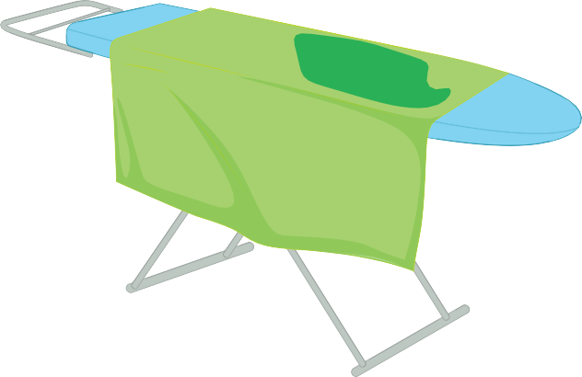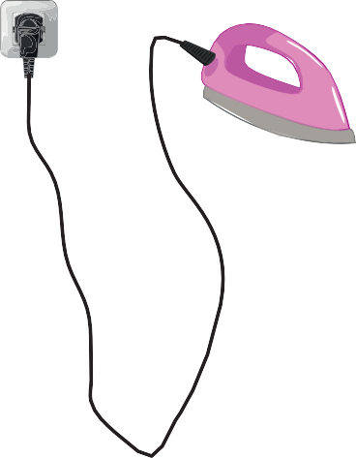

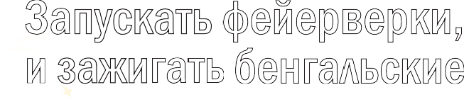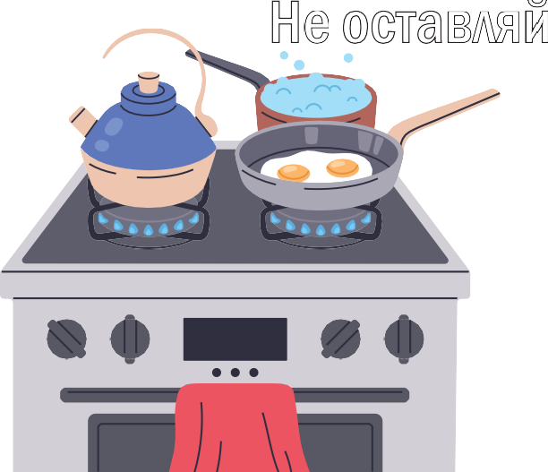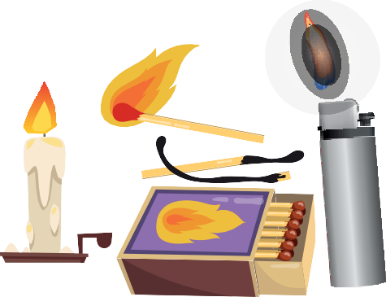Не оставляй без присмотра! Запускать фейерверки, петарды и зажигать бенгальские огни

могут только взрослые и только на улице.

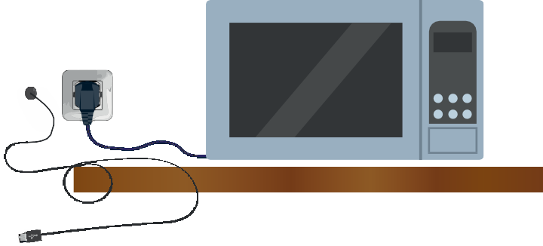Уходя из дома, гаси свет

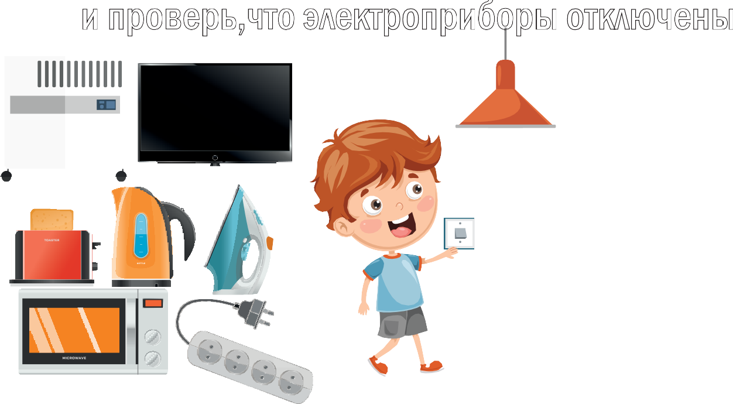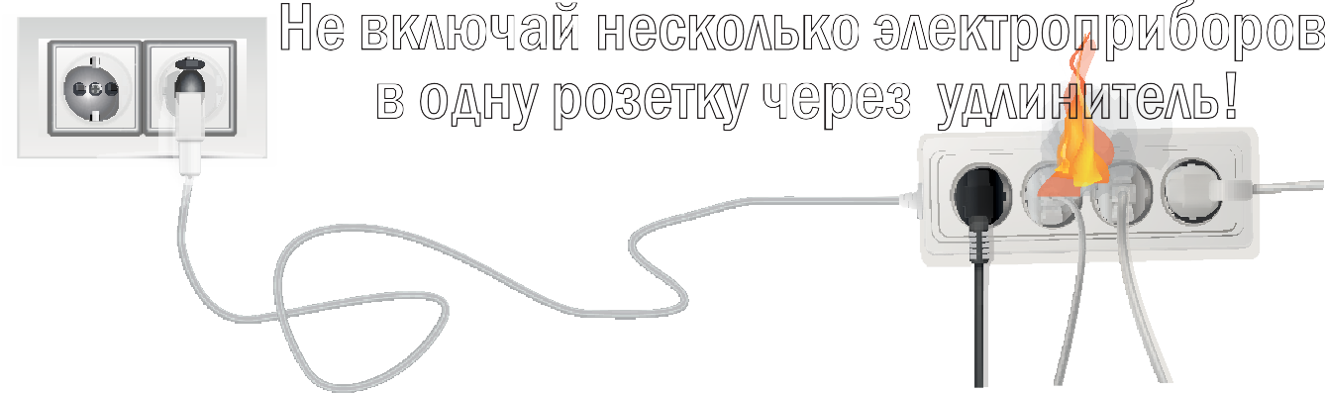

Не включай несколько электроприборов в одну розетку через удлинитель!

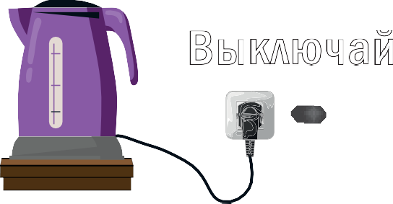

Выключай!

и проверь,что электроприборы отключены!



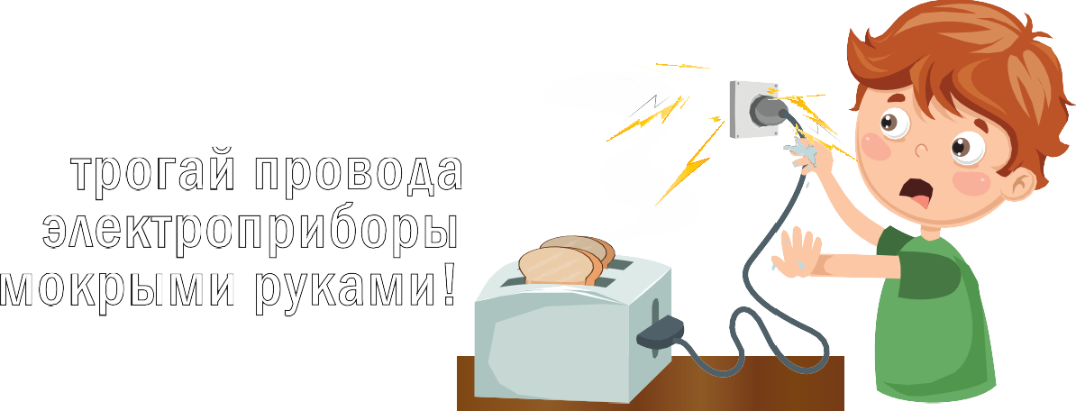

Не трогай провода и электроприборы мокрыми руками!



РЕБЁНОК ДОЛЖЕН ЗНАТЬ

## Свои

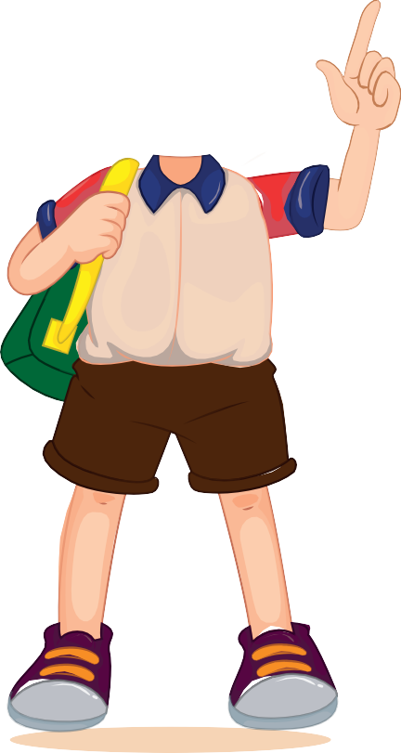

Имя и Фамилию,

возраст



## Домашний адрес

город, улица, дом, квартира,



этаж

Номера телефонов родителей





# ЗАПОМНИ

## ЕДИНЫЙ НОМЕР ВЫЗОВА ЭКСТРЕННЫХ СЛУЖБ



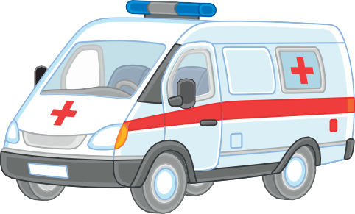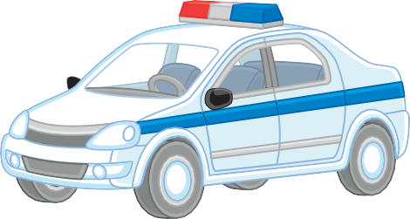101 пожарная охрана



103 скорая помощь

102 полиция

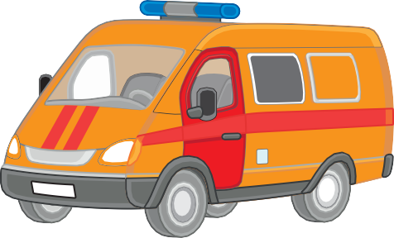104 аварийная служба









# ЗАПОМНИ

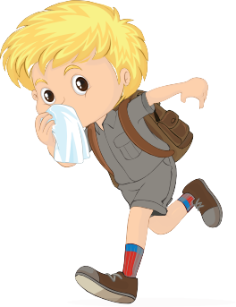

## знаки пожарной безопасности

Знаки помогут эвакуироваться

из незнакомого тебе здания в случае пожара.

Видишь белого бегущего человечка и белую стрелочку на зелёном фоне –

## СЛЕДУЙ ЗА НИМИ!



Указательные знаки и

сообщают нам, что спасение близко и выход находится здесь.

**ПЛAH +BAK7AЦNN**

# ВАЖНО ЗНАТЬ:

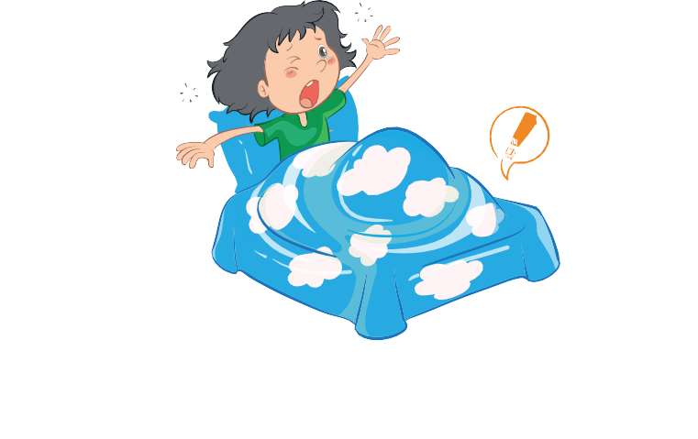

## при пожаре дым опаснее огня.

Дым ядовитый и горячий. Вдохнёшь этот дым два-три раза и сразу потеряешь сознание.

Упадёшь и уже не встанешь.

В задымлённом помещении:



двигайся к выходу пригнувшись или ползком;

дыши через любую мокрую тряпочку (полотенце, платок, шарф или рукав).

А ВТОН ОМНЫЙ ПОЖАРНЫЙ ИЗВЕЩАТЕЛЬ:

реагирует на задымление;

подаёт мощный звуковой сигнал; разбудит даже спящего человека;

звук говорит о том, что нужно немедленно покинуть помещение, чтобы спасти себя и близких.

# ЕСЛИ ДОМА ПОЖАР,

## ЧТО ДЕЛАТЬ?!

Не паникуй! Не прячься!

Убегай из помещения!

ПOЖAP!

Сообщи взрослым!

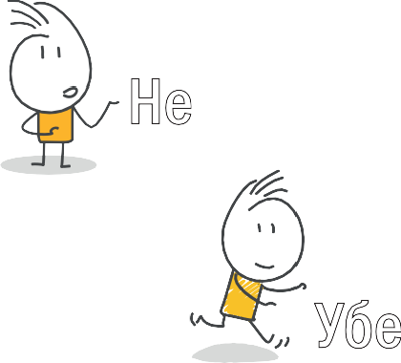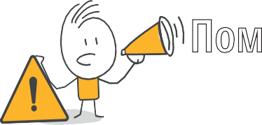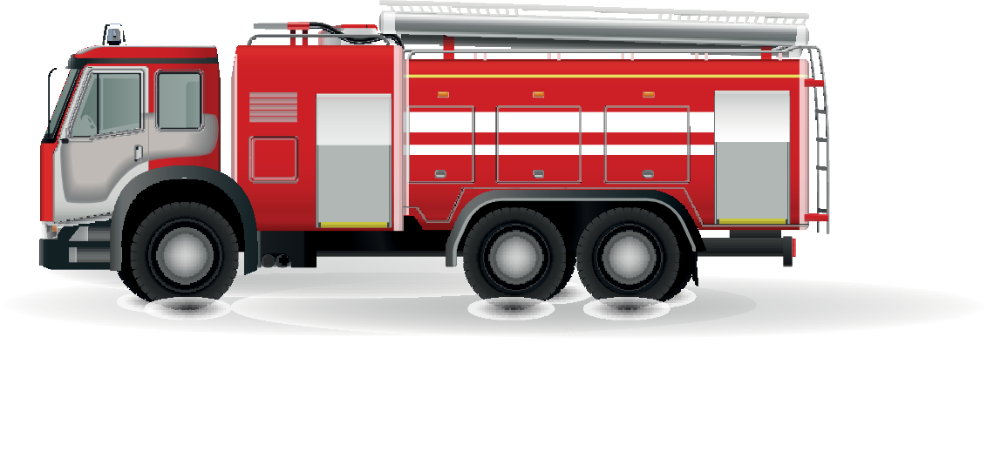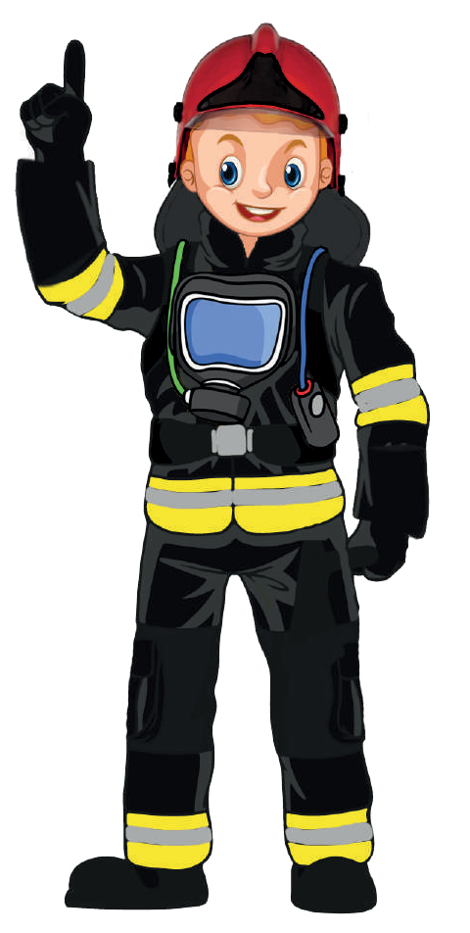

Помни: нельзя спускаться

на лифте!

Звони в 112 или 101.

телефон 101

# РОДИТЕЛИ, ПОМНИТЕ:

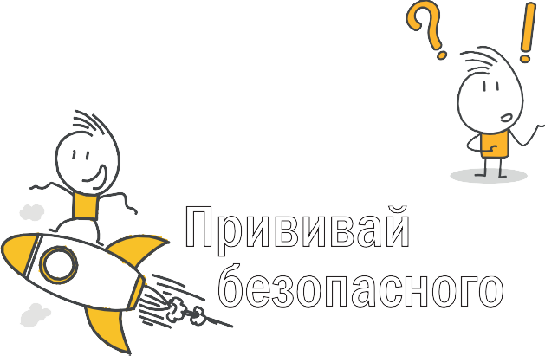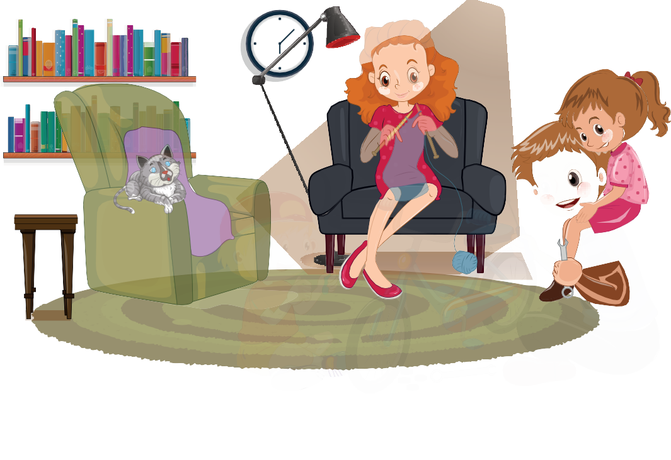

## ваши действия – лучший пример для вашего ребёнка.

Никогда не оставляйте малолетнего ребёнка

без присмотра взрослых!

Обучайте ребёнка разумной осторожности!

Прививайте ему навыки безопасного поведения!

Наполняйте досуг детей интересными играми и занятиями.